|  |  |  |  |  |
| --- | --- | --- | --- | --- |
|  | Организация Объединенных Наций | | ECE/TRANS/WP.29/2021/121 | |
| _unlogo | | **Экономический  и Социальный Совет** | | Distr.: General  1 September 2021  Russian  Original: English |

**Европейская экономическая комиссия**

Комитет по внутреннему транспорту

**Всемирный форум для согласования правил   
в области транспортных средств**

**Сто восемьдесят пятая сессия**

Женева, 23–25 ноября 2021 года

Пункт 4.8.13 предварительной повестки дня

**Соглашение 1958 года:**

**Рассмотрение проектов поправок к существующим   
правилам ООН, представленных GRSP**

Предложение по дополнению 7 к поправкам серии 02 к Правилам № 129 ООН (усовершенствованные детские удерживающие системы)

Представлено Рабочей группой по пассивной безопасности[[1]](#footnote-1)\*

Воспроизведенный ниже текст был принят Рабочей группой по пассивной безопасности (GRSP) на ее шестьдесят девятой сессии (ECE/TRANS/WP.29/GRSP/69, пункт 22). В его основу положен документ ECE/TRANS/WP.29/GRSP/2021/5 без поправок. Этот текст представляется Всемирному форуму для согласования правил в области транспортных средств (WP.29) и Административному комитету (AC.1) для рассмотрения на их сессиях в ноябре 2021 года.

*Пункт 7.1.3* изменить следующим образом:

«7.1.3 Динамические испытания на лобовой удар, удар сзади и боковой удар:

a) испытание на лобовой удар проводят на всех усовершенствованных детских удерживающих системах, подпадающих под область применения настоящих Правил;

b) испытания на боковой удар проводят на всех усовершенствованных детских удерживающих системах, подпадающих под область применения настоящих Правил, за исключением встроенных усовершенствованных детских удерживающих систем;

c) испытания на удар сзади проводят на всех обращенных назад и вбок усовершенствованных детских удерживающих системах, подпадающих под область применения настоящих Правил;

d) лобовой удар и удар сзади производятся на испытательном стенде (с использованием тележки и стандартного сиденья) или в кузове транспортного средства согласно пункту 6.6.4.1 таблицы 4 либо в комплектном транспортном средстве согласно пункту 7.1.3.3. Испытания на боковой удар проводят только на испытательном стенде согласно пункту 6.6.4.1 таблицы 4;

e) для испытаний на боковой удар усовершенствованные детские удерживающие системы должны испытываться в положении как можно ближе к вертикальному. Даже если это вертикальное положение не соответствует фиксирующим приспособлениям сиденья транспортного средства, все равно выбирают это положение;

в случае усовершенствованных детских удерживающих систем, которые соответствуют любому фиксирующему приспособлению сиденья транспортного средства, на котором боковые амортизаторы могут регулироваться за пределами фиксирующего приспособления сиденья транспортного средства, выбирается то положение по ширине боковых амортизаторов, которое соответствует фиксирующим приспособлениям сиденья транспортного средства;

в случае усовершенствованных детских удерживающих систем, которые не соответствуют любому из фиксирующих приспособлений сиденья транспортного средства, испытание на боковой удар проводится на каждом перечисленном транспортном средстве;

в случае каждого испытания первоначальное положение панели боковой двери, по которой производится удар, относительно стенда регулируется с учетом минимального расстояния между дверной панелью транспортного средства и центром сидячего места, как показано на рис. 3.

Рис. 3   
**Mинимальное расстояние для бокового удара**

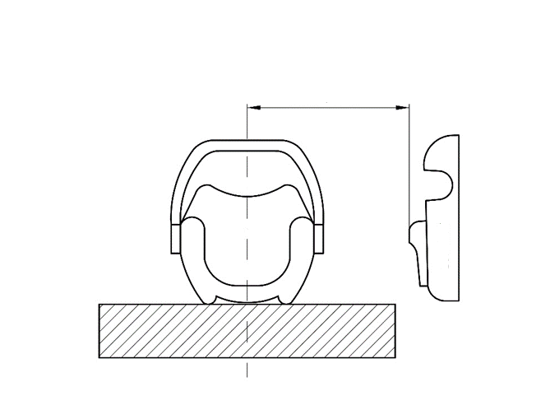

Дверная панель

Минимальное расстояние

f) в случае лобового удара и удара сзади испытания проводят в следующих условиях: усовершенствованную детскую удерживающую систему регулируют с учетом размера манекена(ов), отобранного(ых) для охвата всего размерного диапазона, и устанавливают на сидячее место ребенка в наиболее вертикальном положении и с наибольшим наклоном для каждого манекена и каждого направления удара;

что касается положений, не охваченных предыдущими конфигурациями, то техническая служба может испытывать усовершенствованную детскую удерживающую систему в том положении, определенном технической службой, которое соответствует фиксирующему приспособлению сиденья транспортного средства;

g) в случае испытаний на лобовой удар, удар сзади и боковой удар ударопоглощающее устройство, которое действует на спинку сиденья транспортного средства, должно оставаться в пределах фиксирующего приспособления сиденья транспортного средства в одном положении, однако может выступать за его пределы в отрегулированном положении в соответствии с руководством по эксплуатации».

*Пункт 7.2.8* изменить следующим образом:

«7.2.8 Сиденье в сборе или компонент, оснащенный креплениями ISOFIX (например, основание ISOFIX), если оно имеет открывающую кнопку, прочно прикрепляется к испытательному устройству таким образом, чтобы соединительные детали ISOFIX были выровнены по вертикали, как показано на рис. 4. К соединительным деталям ISOFIX прикрепляется стержень диаметром 6 мм и длиной 350 мм. К концам стержня крепится груз массой 5 кг».

*Пункт 7.2.8.5, рис. 3 (прежний),* изменить нумерацию на рис. 4.

1. \* В соответствии с программой работы Комитета по внутреннему транспорту на 2021 год, изложенной в предлагаемом бюджете по программам на 2021 год (A/75/6 (часть V, разд. 20), п. 20.51), Всемирный форум будет разрабатывать, согласовывать и обновлять правила ООН в целях улучшения характеристик транспортных средств. Настоящий документ представлен в соответствии с этим мандатом. [↑](#footnote-ref-1)